一些说明
工具1：无需鉴权，返回用于鉴权的 token
工具2：需要鉴权，验证 token 有效后返回hello，小明
第一个窗口：
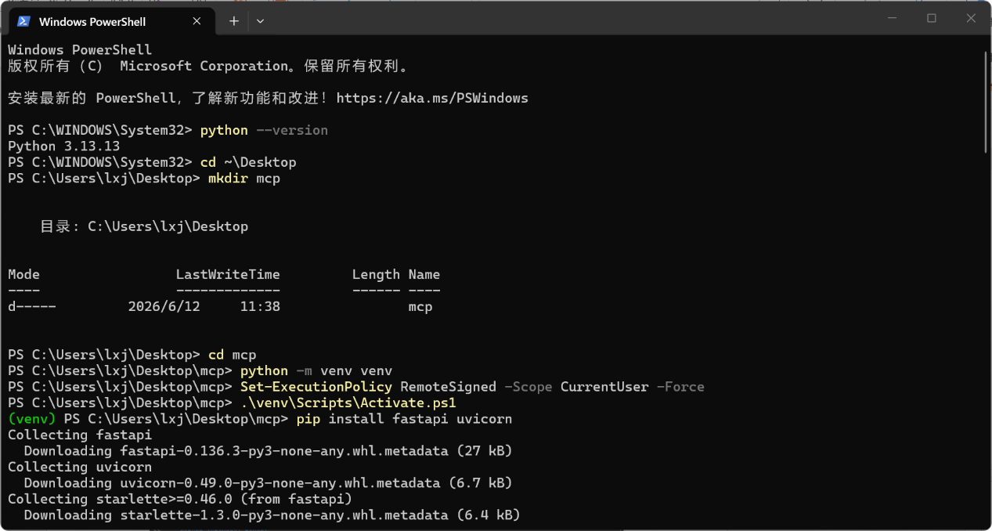
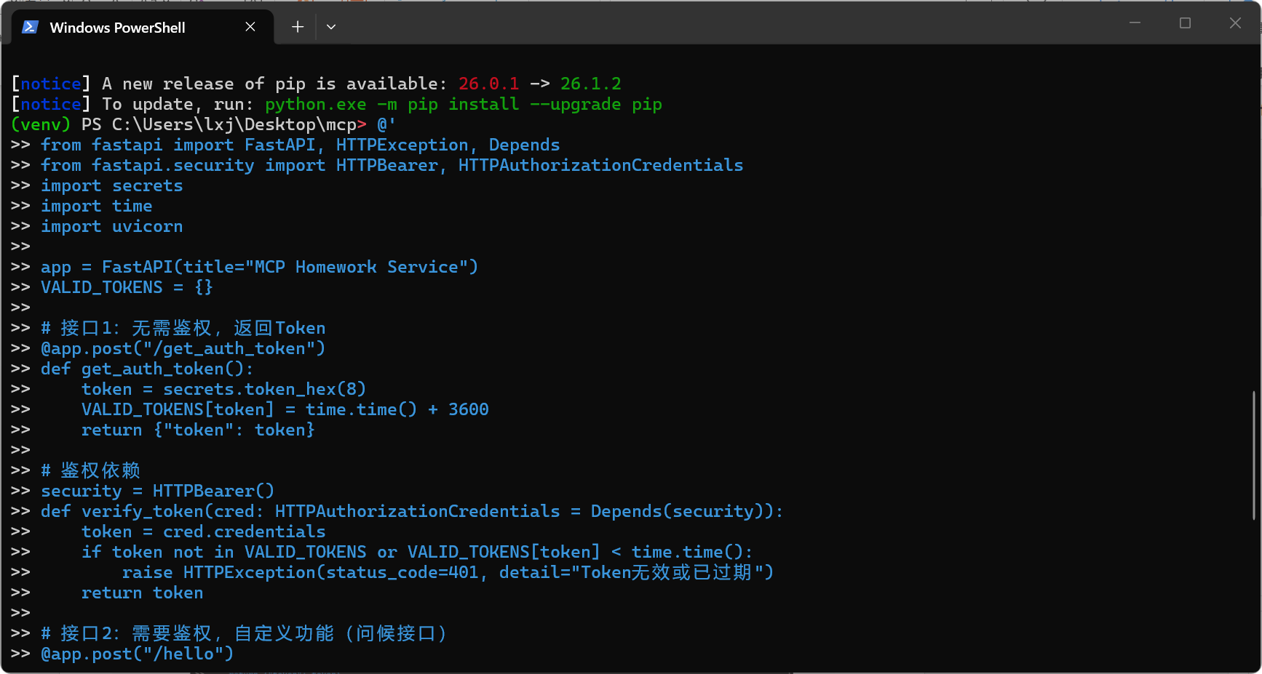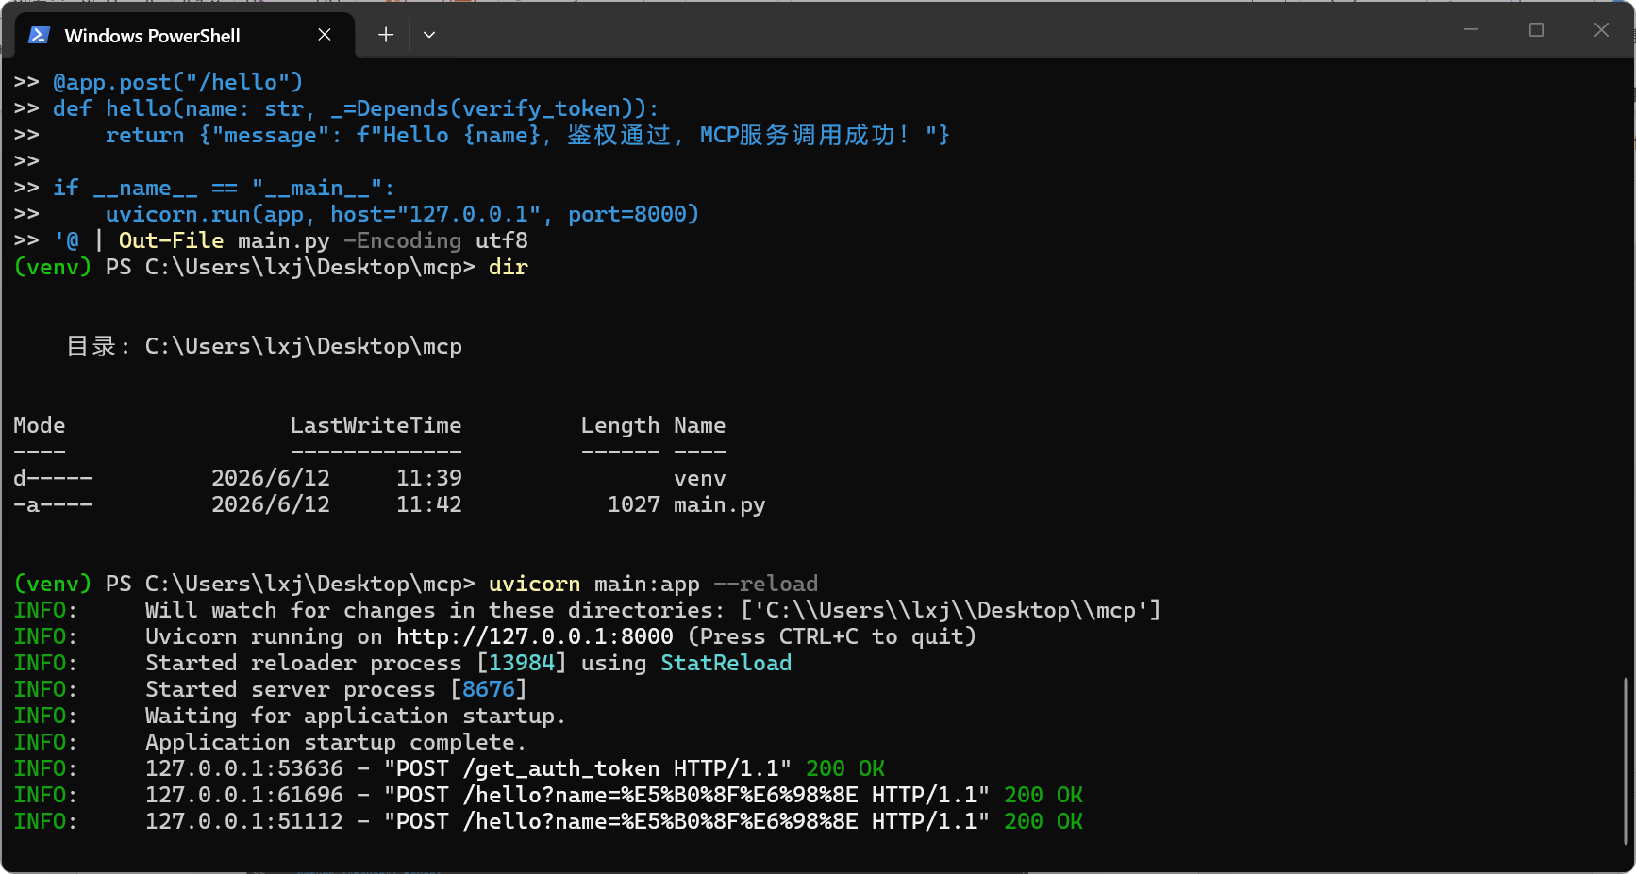

第二个窗口：
